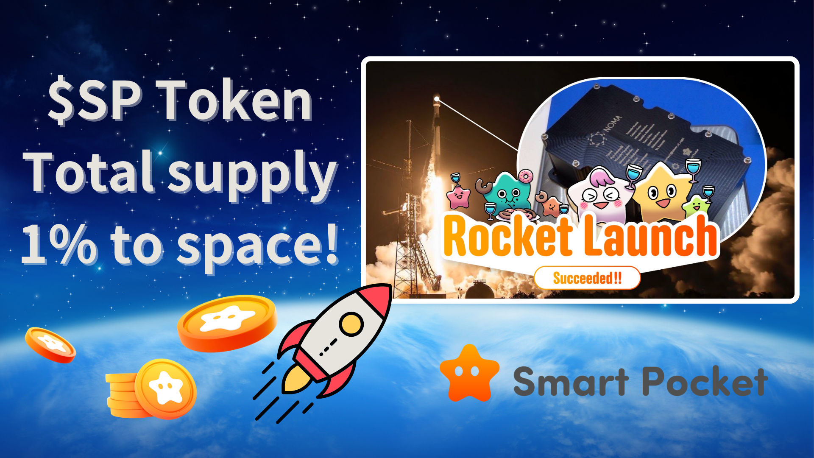

**Sucesso no Lançamento do Foguete SpaceX×JAPAN DAO!**

# Notícia Surpreendente!

Temos uma notícia surpreendente para compartilhar!  
  
Não só o lançamento do foguete SpaceX×JAPAN DAO foi um grande sucesso, mas também a Smart Pocket implementou uma iniciativa revolucionária. Incrivelmente, 1% do suprimento total de tokens $SP foi permanentemente bloqueado no espaço!

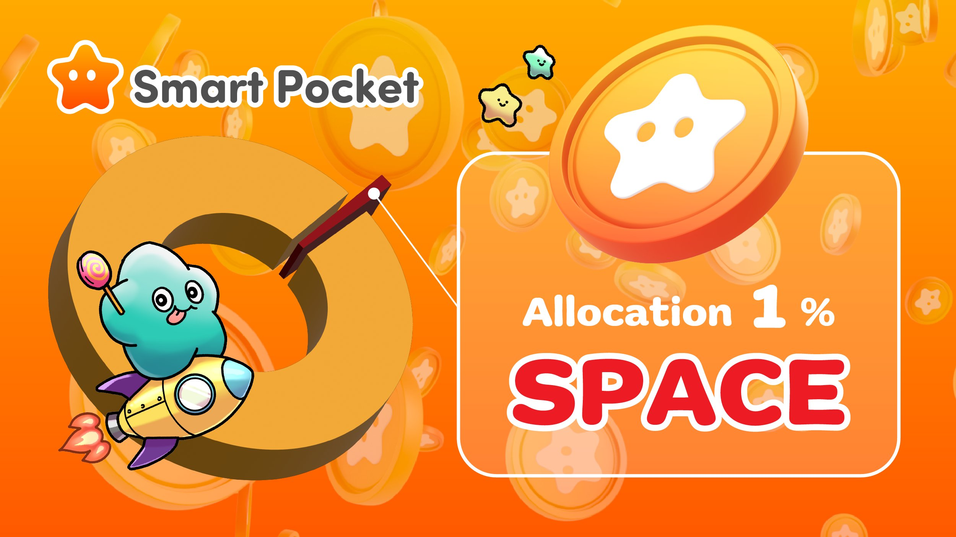  
  
https://x.com/smapocke/status/1879125561202901019

# Um Feito Histórico para o JAPAN DAO

Em 22 de dezembro de 2024, o foguete Falcon 9 "Bandwagon-2" foi lançado da Base da Força Espacial de Vandenberg, na Califórnia, marcando um marco importante para o JAPAN DAO. Esta missão bem-sucedida tornou realidade os sonhos dos membros do JAPAN DAO.

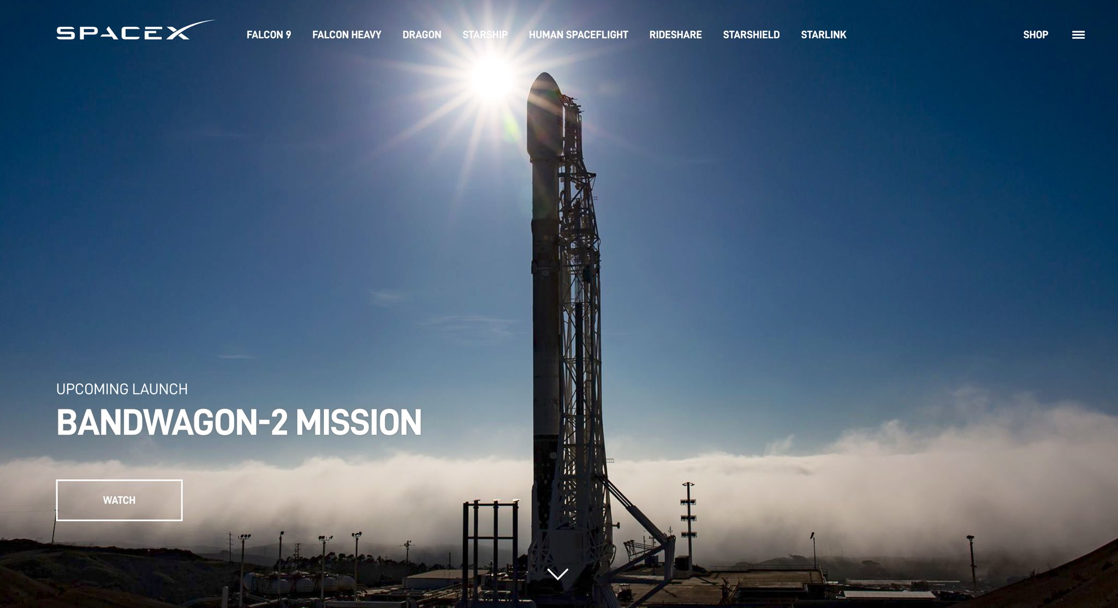

A contagem regressiva realizada no local de lançamento da SpaceX captou a emoção e a alegria dos dois líderes do JAPAN DAO, Yuda (@yudajapandao) e Daruman (@Daruman_JP). Ver os personagens japoneses viajando para o espaço foi um momento verdadeiramente histórico.

Esse momento emocionante foi gravado e pode ser ouvido no X Space através do link a seguir:  
https://x.com/japandaojp/status/1870423998406033617

Você também pode assistir ao lançamento do foguete no YouTube através do link abaixo:  
https://www.youtube.com/live/RAs5ZyGVq7s?si=WkQdpvek219-qpzj

# Uma Iniciativa Inédita: 1% dos Tokens $SP Bloqueados Permanentemente no Espaço

A notícia surpreendente anunciada durante esta missão é que a Smart Pocket enviou 1% do suprimento total de tokens $SP para o espaço, onde eles permanecerão permanentemente bloqueados. Ao armazenar essa parte dos tokens no espaço, eles se tornarão inacessíveis para sempre.

## Detalhes da Missão

Nome da Missão: Smart Pocket Space Mission  
Nome do Foguete: Bandwagon-2  
Data de Lançamento: 22 de dezembro de 2024  
Carga Útil: 1% do suprimento total de tokens $SP (bloqueado permanentemente)

Este bloqueio permanente é uma iniciativa rara na indústria de criptomoedas. Ele não apenas regula o suprimento, mas também aumenta o valor a longo prazo do projeto.

# Importância Histórica

* Valor dos NFTs Espaciais: Os NFTs relacionados ao JAPAN DAO adquiriram o status raro de "NFTs espaciais". Estão planejados futuros projetos, incluindo airdrops espaciais.
* Bloqueio Permanente de Tokens: Ao bloquear permanentemente 1% do suprimento total, a escassez dos tokens $SP aumenta, o que pode impulsionar o valor a longo prazo do projeto.



# O Início de uma Nova Era

Esta iniciativa inovadora demonstra novas possibilidades para projetos Web3. Mais do que uma simples emissão de tokens, ela representa um passo pioneiro na integração da economia real com a blockchain e no controle permanente do suprimento.

A jornada do JAPAN DAO e da Smart Pocket está apenas começando. Com 1% de seus tokens agora no espaço, eles deram o primeiro passo rumo a uma nova era.

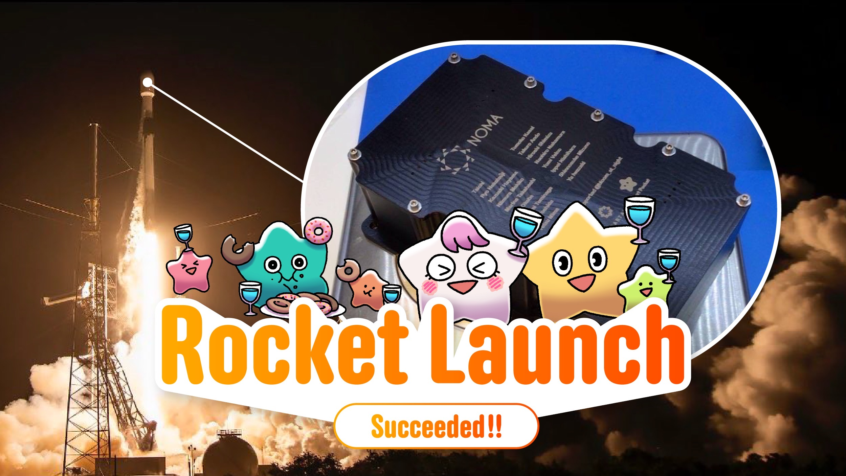

# Fique por Dentro

* X oficial do JAPAN DAO: https://x.com/japandaojp
* X oficial da Smart Pocket: https://x.com/smapocke
* Site oficial da Smart Pocket: https://smapocke.com/
* Discord oficial da Smart Pocket: https://discord.com/invite/smartpocket